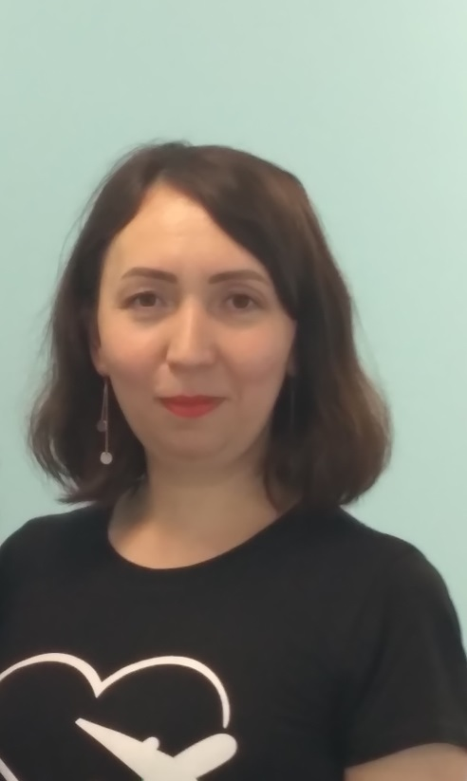 | Форма № 3  Информационная карта участника муниципального конкурса профессионального мастерства  «Педагог года - 2023»  Воспитатель года  (номинация)  Деш  (фамилия)  Светлана Викторовна  (имя, отчество)  24.01.2023 г.  (дата заполнения анкеты)
1. Общие сведения
Дата рождения (день, месяц, год) | 28.10.1987 г.
Место рождения | Тюменская область, г. Тобольск
Адрес личного сайта, блога и т.д., где можно познакомиться с участником и публикуемыми им материалами | http://www.maam.ru/users/2170702  https://www.youtube.com/channel/UCwRV-9ispFPT12tI2sH5mbw  http://тобшкола06.рф/воспитатель-года-2023/
Адрес образовательной организации в сети Интернет | http://тобшкола06.рф/
2. Работа
Место работы (наименование образовательной организации в соответствии с уставом) | МАОУ СОШ № 6 города Тобольска
Год начала работы в данной образовательной организации | 2009 г.
Занимаемая должность | воспитатель
Преподаваемые предметы, параллели классов (группы) | старшая группа
Классное руководство в настоящее время, в каком классе (номинация «Учитель года») | -
Общий трудовой и педагогический стаж (полных лет на момент заполнения анкеты) | Трудовой -13 лет, педагогический -10 лет
Квалификационная категория | соответствие
Почетные звания и награды (наименования и даты получения) | -
Послужной список (места и сроки работы за последние 10 лет) | МАОУ СОШ № 6 г. Тобольска (с 2009 г.)
Преподавательская деятельность по совместительству (место работы и занимаемая должность) | -
3. Участие в конкурсах, награды
Место в конкурсе на уровне образовательной организации
Победа в конкурсе лучших учителей в рамках ПНПО, если «да» указать год (номинация «Учитель года») | -
Достижения в других конкурсах муниципального, регионального и российского уровня | Участие в региональном конкурсе «Я - воспитатель» (2020 г.)  Участие всероссийском конкурсе имени Л.С.Выготского (сертификат участника 2020г.)  Участие в периодическом издании «Детские сады Тюменской области» (Диплом 2021г.)  Участие в областном Креатив – фестивале «НАДЕЖДА» (сертификат участника, 2022 г.)
Правительственные и отраслевые награды (наименования и даты получения) | нет
4. Образование
Название и год окончания организации профессионального образования | Тобольский государственный педагогический институт им. Д.И. Менделеева, 2009 г.  Тобольская государственная социально-педагогическая академия Д.И. Менделеева, 2012г.
Специальность, квалификация по диплому | 2009 г., специальность «Дошкольное образование», «воспитатель детей дошкольного возраста»  2012 г., специальность «Педагогика и методика дошкольного образования», «Организатор - методист дошкольного образования».
Дополнительное профессиональное образование за последние три года (наименования образовательных программ, модулей, стажировок и т. п., места и сроки их получения) | Курсы повышения квалификации МБУ ДО «Учебный центр профессиональной обучения г. Уфы» городского округа город Уфа Республики Башкортостан, «Организация и реализация дошкольного образования в соответствии с ФГОС», 2020 г.  Курсы повышения квалификации МБУ ДО «Учебный центр профессионального обучения г. Уфы» «Образование детей с ОВЗ в условиях реализации ФГОС ДО», 2021 г.
Знание иностранных языков (укажите уровень владения) | нет
Ученая степень | нет
Название диссертационной работы (работ) | -
Основные публикации в периодических изданиях, брошюры, книги, методические пособия (год издания)
5. Общественная деятельность
Участие в общественных организациях (наименование, направление деятельности и дата вступления)
Участие в деятельности Управляющего совета, других органах | -
Участие в разработке и реализации муниципальных, региональных, федеральных, международных программ и проектов (с указанием статуса участия) | -
6. Профессиональные и личные интересы и ценности
Ваше педагогическое кредо | «Найди в человеке ценное зерно и прорости его»
Качества, которые Вы хотели бы воспитать у своих учеников (воспитанников) | Честность, ответственность, самостоятельность
Профессиональные и личностные ценности | Любовь к детям, ответственность за их судьбы, верность профессиональному делу, трудолюбие, целеустремленность.
Ваши кумиры в профессии | А.С. Макаренко
Ваш любимый афоризм или девиз | «Кто не идет вперед, остается позади»
7. Семья
Семейное положение (фамилия, имя, отчество и профессия супруга) | Замужем, Абдуалеев Анвар Тухтазинович, электросарщик.
Дети (имена и возраст) | Мишель, 12 лет, Гузель, 6 лет, Айлин 4 года.
8. Контакты
Рабочий адрес с индексом | г. Тобольск, мкр. Сумкино, ул. Заводская, 1
Домашний адрес с индексом | г. Тобольск, 4 мкр., 31а, 54 кв.
Домашний телефон/факс с междугородним кодом | +7-3456-240073
Мобильный телефон с междугородним кодом | 89829620175
Рабочая электронная почта | tarhanova1986@gmail.ru
Личная электронная почта | Svetlanad1987@mail.ru
9. Документы
Паспорт (серия, номер, кем и когда выдан) | c.7107№546348 от 28.11.2007 г. МО УФМС России по Тюменской области в городе Тобольске
ИНН | 720610089298
Свидетельство пенсионного государственного страхования | 113-278-633-43
3агранпаспорт | нет
10. Дополнительные сведения, факты, достойные упоминания
11. Подборка фотографий
1. Портрет 9Х13 см;  2. Жанровая (с учебного занятия, внеклассного мероприятия, педагогического совещания, отражающие воспитательную работу с детьми, работу с родителями и т. п.);  3. Дополнительные жанровые фотографии (не более 5). Просим обратить внимание на качество предоставляемых фотографий. | На электронном носителе

